GE Mapress C-Stahl Anschluss-T-Stück-Set für Vor- und Rücklauf d18-15

Geberit

Eigenschaften

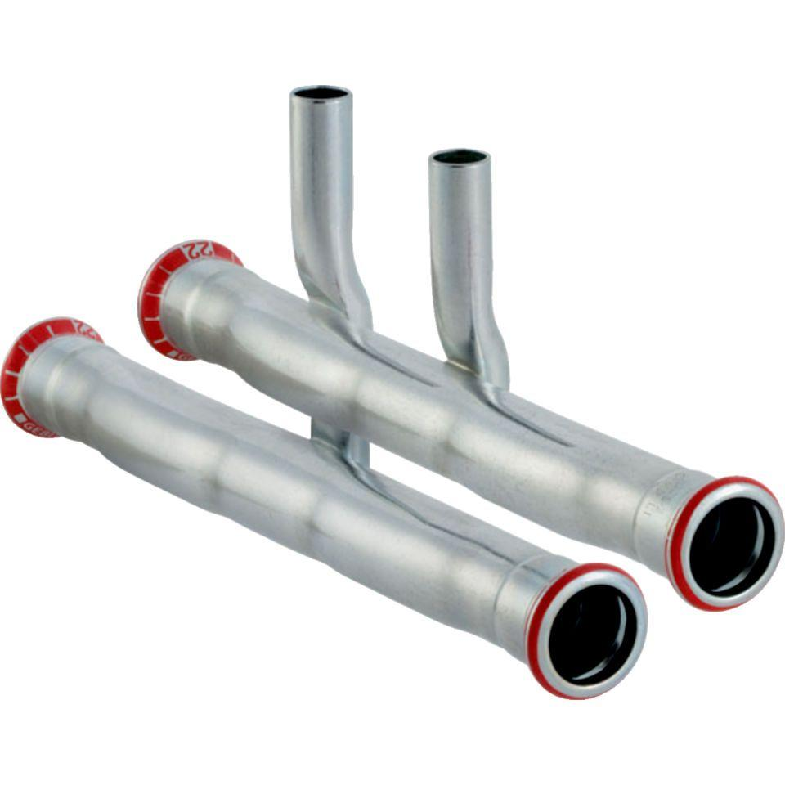

GTIN:

4024723240037

HAN:

24003

Werkstoff

Stahl